Если при установке ПО «ЛИК студент» на ПК с ОС Vista или Windows7 появляется следующая ошибка (не устанавливается UltiDev Cassini Web Server for ASP.NET 2.0)
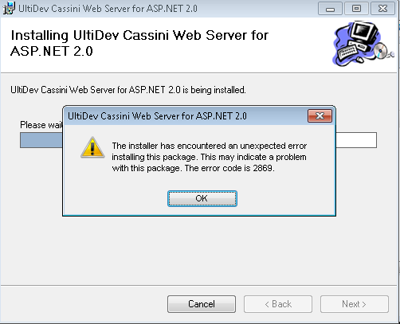
Для исправления ошибки заходим Пуск – Панель управления – Параметры папок (Свойства папок) – вкладка ВИД – отключаем параметры «Скрывать защищенные системные файлы» и переключаем на параметр «Показывать скрытые файлы» - ОК.
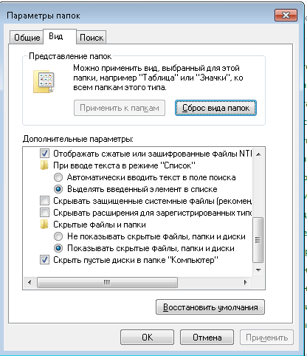
Заходим в «Мой компьютер» на диск, где установлена система Vista или Windows7, открываем папку ProgramData. Переименовываем папку StartMenu в папку StartMenu1 и создаем папку StartMenu.
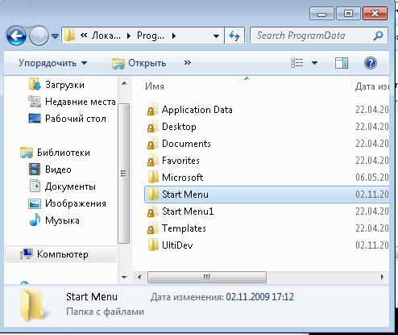
Устанавливаем ЛИК Студент, либо UltiDev Cassini Web Server (cassiniserver2setup, cassiniexplorersetup)
После успешной установки веб сервера Cassini, удаляем созданную нами папку StartMenu и переименовываем обратно StartMenu1 в StartMenu.
После чего Пуск – Панель управления – Параметры папок (Свойства папок) – вкладка ВИД – включаем параметры «Скрывать защищенные системные файлы» и переключаем на параметр «Не показывать скрытые файлы» - ОК

